

SCHEDA TECNICA COPERCHIO VASCHETTA
CODICE 10055045

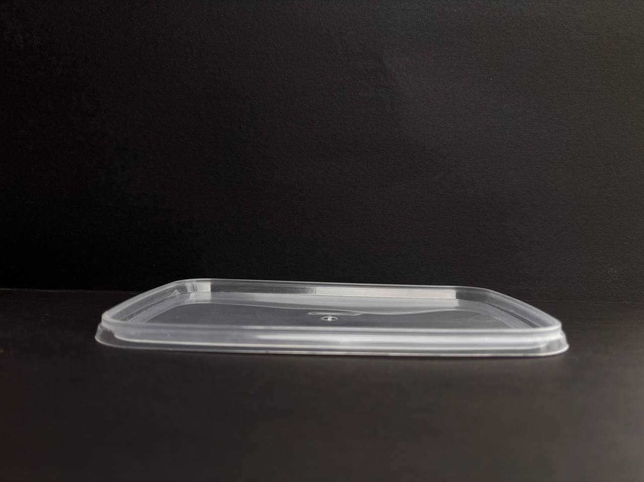
Sistema di chiusura:
A scatto con sigillo
Materia prima:
PP-Polipropylene per Alimenti


Abbinato a Fondo:
COD. 10055046

Dimensioni
R1 | 127 mm (+/-1%)
R2 | 177 mm (+/-1%)
H | 9 mm (+/-1%)
Peso Articolo | 17 gr (+/-5%)
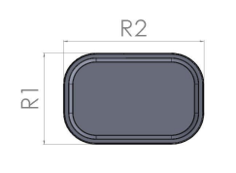

IMBALLAGGIO CARTONE IMBALLAGGIO PALLET
Misura 40x60x40 h cm Misura 80x120x160 h cm
Pezzi 1008 Tot. Cartoni 20
Pezzi Tot. 20.160

